Инструкция по передаче показаний
Показания приборов учета воды снимаются владельцем квартиры самостоятельно!
Приём показаний
Показания приборов учета холодной и горячей воды принимаются ежемесячно в период, указанный в квитанции.

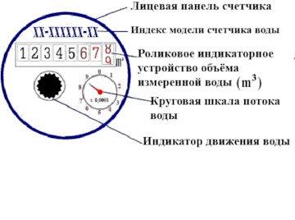
Показания передавать: первые пять черных цифр по каждому счетчику.
Лицевой счет Вы можете посмотреть в своей квитанции на оплату за холодную воду.
Отправьте показания ваших счетчиков холодной и горячей воды через эту форму.

